110年第二十二屆全國大專院校登山運動研討會
暨登山安全講習

指導單位：教育部體育署
主辦單位：中華民國健行登山會、中華民國五二三登山會
承辦單位：國立政治大學登山隊
贊助單位：歐都納戶外體育基金會
時 間：110年10月23日 (星期六)
地 點：國立政治大學綜合院館南棟四樓 (台北市木柵區指南路二段64號)

會議主題：新媒體時代的登山世界
隨著社群網路平台、影音串流服務、行動裝置與 App 的普及，無論登山知識技術的傳播、山岳景點的行銷、網路組團的現象、網紅對輿論和政策的影響等，均大幅改變了現今的登山世界。本屆研討會將對此相關議題提出深入的分析探討，其他主題舉凡登山與攀登技術、登山安全與風險管理、登山教育與倫理、登山運動科學與醫學、登山科技應用、永續登山與山岳保護、登山歷史與文化等均納入研討範圍。

線上報名：110年10月01日至15日，名額40人。
報名網址：http://www.alpineclub.org.tw/front/bin/form.phtml?Nbr=53
(本活動採實名制，務請線上報名並確實填寫防疫表單，不接受現場報名)
報名費：學生憑證免費、社會人士300元 (含場地費、保險費、紀念品等) 於會場繳交。

注意事項及防疫規定
- 校外人士入校需於報名時填寫防疫表單，由大會造冊申請學校核章後送交駐警隊備查，由學校正門實施量測體溫及掃瞄QR Code實名制進入。
- 外車不得進入校園。
- 為環境永續，大會不提供紙本講義，論文集可於研討會前二天自官網下載(www.alpineclub.org.tw) 。
- 會議中採梅花座，全程佩戴口罩且禁止飲食。會場恕不提供紙杯，請自行攜帶環保杯。
- 防疫考量大會不提供餐飲，飲食可於校內戶外座位區等場所進行，僅得於用餐期間脫下口罩。
- 大會提供「研討會暨登山安全講習參加證明」。
- 大會投保新臺幣三百萬元之「公共意外責任險」。

【會場位置與交通】
國立政治大學綜合院館南棟四樓（地圖B27）
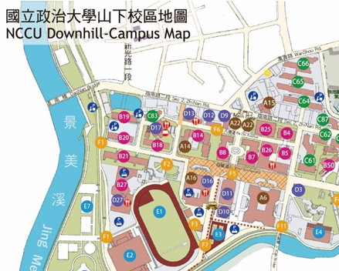
交通資訊：https://www.nccu.edu.tw/p/426-1000-12.php?Lang=zh-tw

【大會議程】
時間：110年10月23日 星期六 地點：國立政治大學綜合院館南棟四樓
09:00 - 09:30 | 報到與入場
09:30 – 09:40  【270415教室】 | 開幕式
09:40 - 10:30  【270415教室】 | 專題演講：爬山·編書·製圖·50年/陳遠建（戶外生活圖書創辦人）
10:40 - 12:00  會場A  【270415教室】 | 論文研討：登山冒險與休閒行為  挑戰極限的登山敘事與心理—從栗城史多的自媒體現象到夢枕獏《眾神的山嶺》的虛構與真實/陳康芬、蘇友瑞（中原大學）  女性百岳登山者休閒阻礙及休閒協商策略之關係研究/周淑圓（桃園市立楊明國民中學）、吳崇旗（國立臺灣師範大學）  嘉明湖國家步道登山者休閒動機與休閒效益之研究/王俊杰、張睿和、丁誌魰（國立體育大學）
10:40 - 12:00  會場B  【270409教室】 | 專題報告：登山歷史與文化  中國青年登山會略史/黃一元（中華民國健行登山會）  台灣山區人文調查:政大山隊之歷年成果/鄭安睎（國立台中教育大學）  玉山主峰北壁岩攀首登 – 40週年回顧/何中達（國立中央大學）
13:00 - 14:20  會場A  【270415教室】 | 論壇：新媒體時代的登山世界
14:30 - 15:50  會場A  【270415教室】 | 論文研討：運動科學與數位科技應用  攀岩專項體能與攀岩表現之關係/楊礎豪（國立體育大學）  登山杖與預先適應對登山健行生理反應與疲勞恢復之影響：回顧性文獻/曹牧恩、蔡錦雀（國立體育大學）  登山市場的數位行銷策略/楊志明（國立臺中教育大學）、吳亭燁（野樵國際旅行社）
14:30 - 15:50  會場B  【270411教室】 | 論文研討：登山環境與風險管理  氣候變遷對登山健行活動之影響探究/王偉琴（世新大學）  風險管理教學實務分享：臺師大戶外急救與安全管理課程/蕭如軒（國立臺灣師範大學）  從登山迷途生存故事重新定義十項必備/吳冠璋、曹牧恩、胡慶宜、林育萱（國立體育大學）
16:00 - 16:20  會場A  【270415教室】 | 閉幕式

